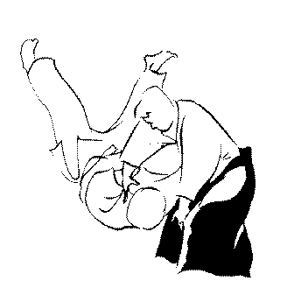

COURS INTERCLUB

LE CLUB D’AMNEVILLE ORGANISE
LE VENDREDI 27 MARS 2009
UN COURS INTER – CLUBS

NOUS VOUS ATTENDONS DANS LA JOIE ET LA BONNE HUMEUR POUR 19 H .

